LAPORAN PRAKTIKUM
PEMROGRAMAN BERORIENTASI OBJEK
MODUL 4 – Enkapsulasi


GEUGEUT NYARIKAWANTI SURAHMAT
103132400002
S1SD-05-01

PROGRAM STUDI SAINS DATA
FAKULTAS INFORMATIKA
TELKOM UNIVERSITY PURWOKERTO
2026
- Dasar Teori
- Java Modifier
Terdapat beberapa jenis modifier pada Java, 3 jenis modifier yang dipelajari dalam praktikum kali ini adalah Private, Public, dan Protected. Secara umum modifier adalah kata kunci khusus yang digunakan untuk mengatur tingkat aksesibilitas, visibilitas, atau perilaku dari suatu kelas, atribut (variabel), metode (method), atau konstruktor. Pada class diagram modifier Private dilambangkan dengan simbol “-“, modifier Public dilambangkan dengan “+”, sedangkan modifier Protected disimbolkan dengan “#”.
Deklarasi modifier dalam Java:
/*deklarasi modifier di class/interface*/
[Modifier] class/interface [nama class/interface] {}

//deklarasi modifier di atribut
[Modifier][TypeData][nama Atribut];

//deklarasi modifier di Method
[Modifier]{[TypeData]}[nama Method](parameter_1,…,parameter_n){}
Dari ketiga jenis modifier di atas hanya class/atribut/method dengan modifier Public yang dapat diakses secara bebas dari manapun, sedangkan Private dan Protected memerlukan sebuah prosedur khusus. Prosedur ini terdiri atas prosedur “Getter” untuk mengambil dan “Setter” untuk mengatur nilai pada class/atribut/method tersebut. Standar penamaan prosedur “Getter” dan “Setter” menggunakan kata kunci “get” dan “set” lalu dilanjutkan dengan nama class/atribut/method nya.
Contoh Deklarasi Prosedur Getter dan Setter dalam Java:
public void setNama(String nama){
this.nama = nama;
}

public String getNama(){
return nama;
}
- Constructor
Constructor adalah tipe khusus method yang digunakan untuk menginstansiasi atau menciptakan sebuah objek. Constructor tidak bisa mengembalikan suatu nilai (not return value) bahkan void sekalipun. Access modifier yang dipakai pada constructor selayaknya adalah public karena constructor tersebut akan diakses di luar kelasnya (Tetep bisa pakai Private sih sebenarnya, sesuai kebutuhan aja).
Nama constructor adalah sama dengan nama kelasnya. Kata kunci “new” digunakan untuk memanggil constructor. Java akan otomatis membuat Default Constructor ketika suatu class dibuat meskipun kita tidak membuatnya secara eksplisit. Itu lah alasan mengapa kata kunci “new” selalu bisa digunakan secara otomatis. Default Constructor tidak menggunakan parameter apapun sehingga pemanggilannya akan menghasilkan sebuah objek baru dengan nilai atribut null. Namun, jika kita membuat constructor secara eksplisit dengan melibatkan parameter, pemanggilan constructor tersebut akan menghasilkan sebuah objek dengan nilai atribut yang sesuai dengan nilai parameternya.
- Package
Pada dasarnya package bertindak seperti folder yang digunakan untuk mengelompokkan class berdasarkan kategori tertentu. Perbedaan lokasi class mempengaruhi cara aksesnya, ada dua kasus penggunaan class yang melibatkan package :
- Class berada di package yang berbeda : Import package
- Class berada di package yang sama : Tidak perlu import package

- Guided
- Manusia.java
package com.geugeut.guided.guided1.manusia;

public class Manusia {
//definisi atribut ([Akses modifier] [Data Type] [Nama atribut])
private String nama;
private int umur;

//4.2 constructor
//default
public Manusia(){};
//bukan default
public Manusia(String nama){
this.nama = nama;
}
public Manusia(String nama, int umur){
this.nama = nama;
this.umur = umur;
}

//method setter
public void setNama(String nama){
this.nama = nama;
}
public void setUmur(int umur){
this.umur = umur;
}

//method getter
public String getNama(){
return nama;
}
public int getUmur(){
return umur;
}
}

Output :
[Tidak ada output]

- DemoManusia.java
package com.geugeut.guided.guided1.main;

import com.geugeut.guided.guided1.manusia.*;

public class DemoManusia {
public static void main(String[] args){
Manusia arrMns[] = new Manusia[3];

//Cons pertama
Manusia objMns1 = new Manusia();

//Cons kedua
Manusia objMns2 = new Manusia("geugeut");

//Cons ketiga
Manusia objMns3 = new Manusia("seonghyeon", 17);

arrMns[0] = objMns1;
arrMns[1] = objMns2;
arrMns[2] = objMns3;

for (int i=0; i<3; i++){
System.out.println("Nama: " + arrMns[i].getNama());
System.out.println("Umur: " + arrMns[i].getUmur());
System.out.println();
}
}
}

Output :
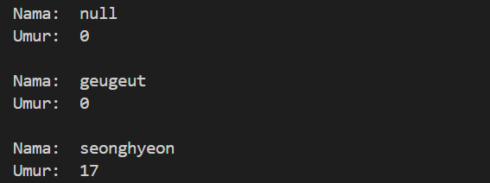

- HargaPulsa.java
package com.geugeut.guided.guided2.hargapulsa;

public class HargaPulsa {
public void info(){
System.out.println("Harga Pulsa");
System.out.println("Rp. 5000");
System.out.println("Rp. 10000");
System.out.println("Rp. 20000");
System.out.println("Rp. 50000");
System.out.println("Rp. 100000");
}
}

Output :
[Tidak ada output]

- HargaToken.java
package com.geugeut.guided.guided2.hargatoken;

public class HargaToken {
public void info(){
System.out.println("Harga Token");
System.out.println("Rp. 20000");
System.out.println("Rp. 50000");
System.out.println("Rp. 100000");
System.out.println("Rp. 200000");
System.out.println("Rp. 500000");
}
}

Output :
[Tidak ada output]

- mainTokenPulsa.java
package com.geugeut.guided.guided2.main;

import com.geugeut.guided.guided2.hargapulsa.*;
import com.geugeut.guided.guided2.hargatoken.*;

public class mainTokenPulsa {
public static void main(String[] args){
HargaPulsa pulsa = new HargaPulsa();
pulsa.info();

HargaToken token = new HargaToken();
token.info();
}
}

Output :
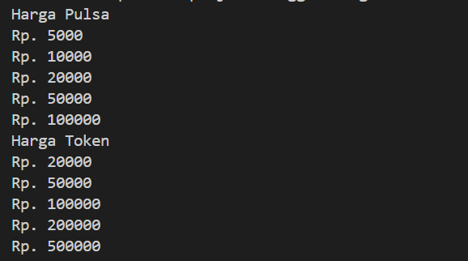

- Unguided
- Soal Unguided 1
Buatlah program Java untuk mengolah data suhu harian selama 7 hari menggunakan class PengolahSuhu. Class tersebut memiliki instance field double[] suhuHarian dan class field static final double NILAI_KOSONG = -1.0, serta constructor untuk menerima array suhu dari main. Buat method tampilkanData() untuk menampilkan data dan menandai data kosong, cariIndexKosong() untuk mencari index data kosong, isiDataKosong() untuk mengisi data kosong menggunakan rata-rata suhu satu hari sebelum dan sesudahnya, serta hitungRataRata() untuk menghitung rata-rata suhu setelah data lengkap. Gunakan data {30.4, 24.3, 26.8, -1.0, 31.4, 30.8, 32.9}. Di main, buat object PengolahSuhu, tampilkan data awal, cari dan isi data yang kosong, tampilkan data akhir beserta rata-ratanya, kemudian tampilkan kembali array di main dan jelaskan melalui komentar mengapa array tersebut ikut berubah.

Jawaban :
PengolahSuhu.java
package com.geugeut.unguided;

public class PengolahSuhu {

private double[] suhuHarian;
private static final double NILAI_KOSONG = -1.0;

public PengolahSuhu(double[] suhuHarian) {
this.suhuHarian = suhuHarian;
}

public void tampilkanData() {
for (int i = 0; i < suhuHarian.length; i++) {

if (suhuHarian[i] == NILAI_KOSONG) {
System.out.println("Hari " + (i + 1) + " : (kosong)");
} else {
System.out.println(
"Hari " + (i + 1) + " : " + suhuHarian[i] + "°C"
);
}
}
}

public int cariIndexKosong() {
for (int i = 0; i < suhuHarian.length; i++) {

if (suhuHarian[i] == NILAI_KOSONG) {
return i;
}
}

return -1;
}

public void isiDataKosong() {
int indexKosong = cariIndexKosong();

if (indexKosong != -1) {
suhuHarian[indexKosong] =
(suhuHarian[indexKosong - 1]
+ suhuHarian[indexKosong + 1]) / 2;
}
}

public double hitungRataRata() {
double total = 0;

for (int i = 0; i < suhuHarian.length; i++) {
total += suhuHarian[i];
}

return total / suhuHarian.length;
}
}

Main.java
package com.geugeut.unguided;

public class Main {

public static void main(String[] args) {

double[] suhuHarian = {
30.4, 24.3, 26.8, -1.0, 31.4, 30.8, 32.9
};

PengolahSuhu pengolah = new PengolahSuhu(suhuHarian);

System.out.println("=== Data Suhu Awal ===");
pengolah.tampilkanData();

int indexKosong = pengolah.cariIndexKosong();

System.out.println(
"Index hari kosong (dimulai dari 0): " + indexKosong
);

pengolah.isiDataKosong();

System.out.println("=== Data Suhu Setelah Pengisian ===");
pengolah.tampilkanData();

System.out.printf(
"Rata-rata : %.2f°C%n",
pengolah.hitungRataRata()
);

System.out.println(
java.util.Arrays.toString(suhuHarian)
);
}
}

Output :
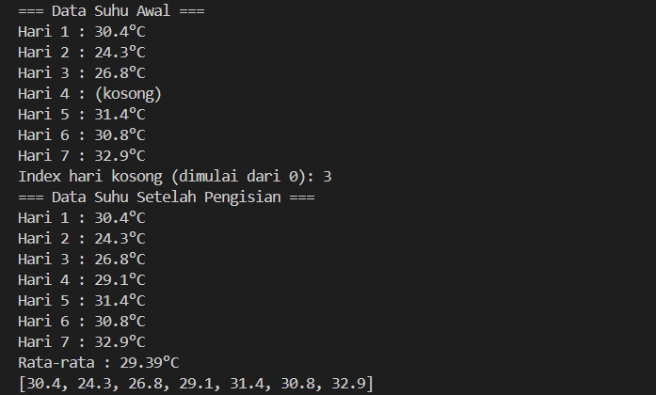

Penjelasan :
Program PengolahSuhu digunakan untuk mengolah data suhu harian selama tujuh hari berdasarkan data yang diberikan. Program mencari data suhu yang kosong, kemudian mengisi data tersebut menggunakan rata-rata suhu pada hari sebelum dan sesudahnya. Setelah data lengkap, program menghitung rata-rata seluruh suhu harian.

Secara umum, alur program adalah sebagai berikut:
- Menyimpan data suhu dan nilai penanda data kosong. Data suhu disimpan dalam array bertipe double dengan nama suhuHarian. Nilai -1.0 digunakan sebagai penanda data yang kosong dan disimpan dalam class field NILAI_KOSONG agar dapat digunakan bersama oleh seluruh method.
- Membuat object PengolahSuhu. Array suhuHarian yang telah dibuat di main diberikan kepada constructor PengolahSuhu. Constructor menyimpan referensi array tersebut ke dalam instance field suhuHarian menggunakan this.
- Menampilkan data suhu awal. Method tampilkanData() melakukan perulangan pada array untuk menampilkan suhu setiap hari. Jika ditemukan nilai yang sama dengan NILAI_KOSONG, program menampilkan keterangan (kosong) sebagai penanda data yang belum tersedia.
- Mencari index data yang kosong. Method cariIndexKosong() melakukan perulangan untuk mencari index array yang memiliki nilai NILAI_KOSONG. Jika ditemukan, method mengembalikan index tersebut, sedangkan jika tidak ditemukan akan mengembalikan -1. Pada data yang diberikan, data kosong berada pada index 3.
- Mengisi data suhu yang kosong. Method isiDataKosong() memanggil cariIndexKosong() untuk mendapatkan posisi data yang kosong. Data tersebut kemudian diisi menggunakan rata-rata suhu pada satu hari sebelum dan satu hari sesudahnya. Pada data yang diberikan, suhu Hari 4 dihitung dari (26.8 + 31.4) / 2, sehingga diperoleh nilai 29.1°C.
- Menghitung rata-rata suhu. Method hitungRataRata() menjumlahkan seluruh nilai suhu yang telah lengkap, kemudian membaginya dengan jumlah hari. Hasil perhitungan rata-rata suhu adalah 29.39°C.
- Menampilkan kembali array pada main. Setelah proses pengisian data selesai, array suhuHarian yang berada di main juga mengalami perubahan. Hal tersebut terjadi karena array yang diberikan kepada constructor merupakan reference yang sama dengan array yang digunakan oleh object PengolahSuhu, sehingga perubahan isi array melalui object juga terlihat pada array di main.

- Kesimpulan
Praktikum ini memberikan pemahaman mengenai konsep dasar Pemrograman Berorientasi Objek (PBO) dan penerapannya dalam bahasa Java. Melalui pembuatan program pengolah data suhu, konsep class, object, field, method, constructor, encapsulation, instance field, dan class field dapat diterapkan secara langsung. Selain itu, praktikum ini menunjukkan penggunaan this ketika parameter constructor memiliki nama yang sama dengan field serta penggunaan array sebagai data yang dikelola oleh object. Dengan demikian, praktikum ini membantu memahami bagaimana data dan fungsi dapat dikelompokkan dalam sebuah class sehingga program menjadi lebih terstruktur dan mudah dikelola.

